天津市工程中心年报统计系统
操作说明

填报说明

（一）环境说明
为了保证系统正常使用，建议用户电脑满足以下要求：
1.浏览器建议使用Google Chrome、360浏览器（极速模式）；
2.用户上传的附件的大小不超过2M，每个附件模块支持上传多个附件；
3.图片推荐要求，JPG格式，图片大小不低于1M，不低于300dpi；
4.显示器分辨率建议使用1028*720或以上；

（二）其他说明
- 带星号“*”的为必填项。
- 如果对填写信息存在疑问，可以点击问号“”查看说明信息。
- 填报过程中，请及时点击“暂存”按钮，如图1-1，保存已填报信息，避免信息丢失。
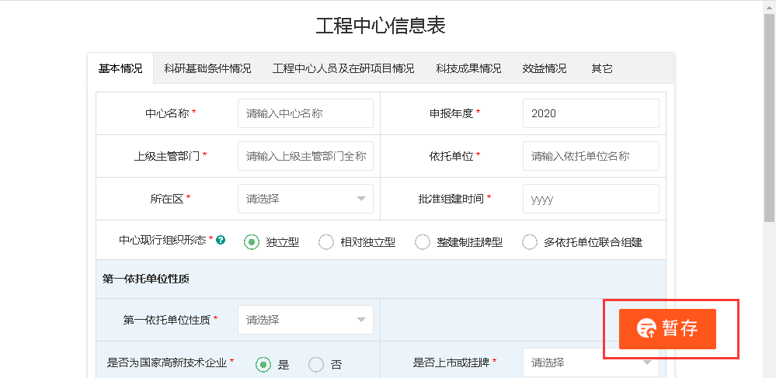
图1-1 填报页面——暂存

登录系统
填报用户通过http://kjgl.kxjs.tj.gov.cn/登录进入系统后，找到工程技术中心统计系统，点击在线办理按钮进入系统。
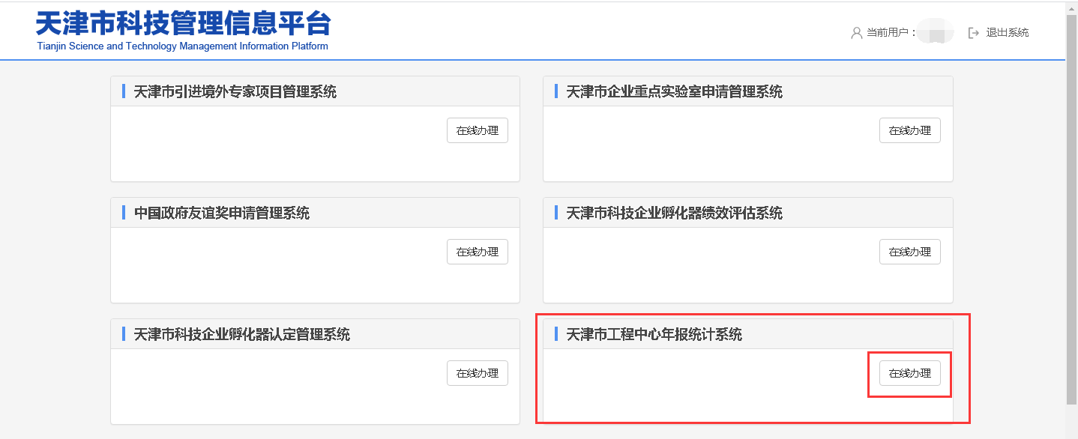
图2-1 登录页面

图2-2 系统主页面

填报操作
1.点击左上方的“增加”按钮，可以打开填报页面。按照选项卡的顺序依次填写对应信息。
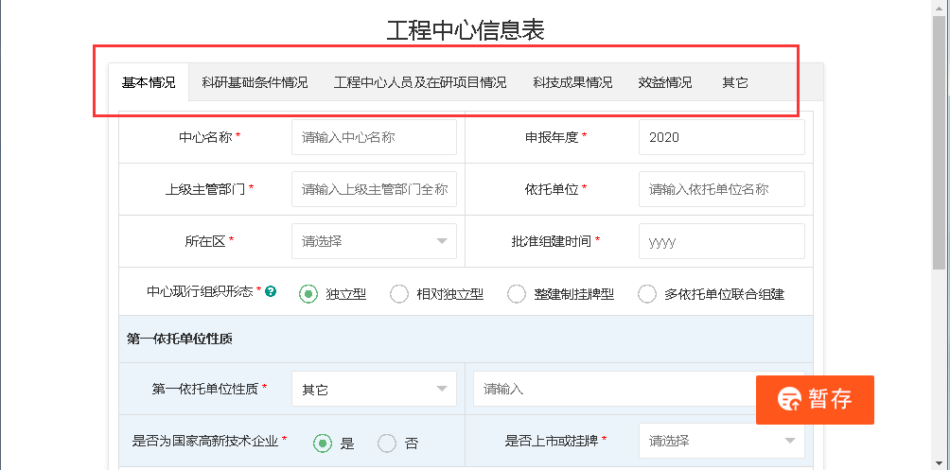
图3-1 填报详情页面

注：当“第一依托单位性质”选择其他时，请按实际情况填写单位性质
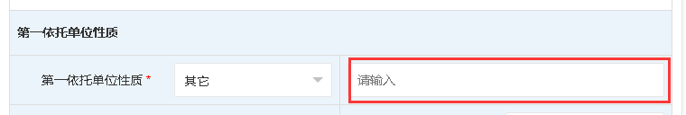
图3-2 填写附加信息

2.文件上传方法为，先点击选择文件按钮，按照提示信息选择文件。当文件状态为“等待上传”时，点击“开始上传”按钮完成文件上传。
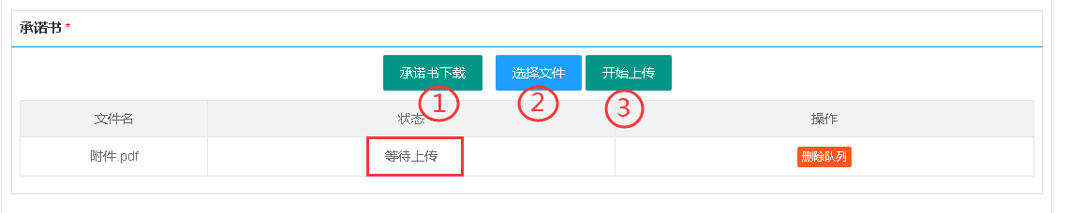
图3-3 文件上传模块
3.在页面中找到本次填写的项目右侧的操作栏，点击编辑按钮，可重新进入填报页面
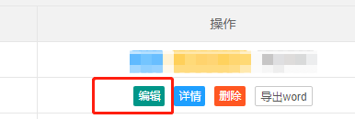
图3-4 编辑按钮
4.全部填写完毕并保存成功后，操作栏内会出现“提交”按钮，提交后，所填内容不可再修改，本次填写的内容将发送至科技局进行审核，请随时关注审核状态。

图3-5 提交审核
5.提交后如被科技局驳回，可点击“编辑”按钮进入填报详情进行修改，修改完毕后再次提交至科技局审核。
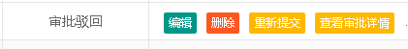
图3-6 重新编辑并提交
6.在页面中找到本次填写的项目右侧的操作栏，点击导出word按钮，可下载填报内容文件
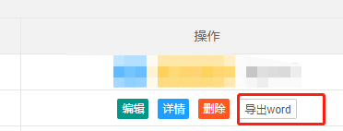
图3-7导出word按钮

